Release Notes Risoluto APP

Pensando na melhoria e usabilidade do aplicativo, o **Risoluto Mobile** está com uma nova atualização.

A versão **10.0.0** fará com que o usuário receba notificações para realizar suas batidas de ponto no horário correto.

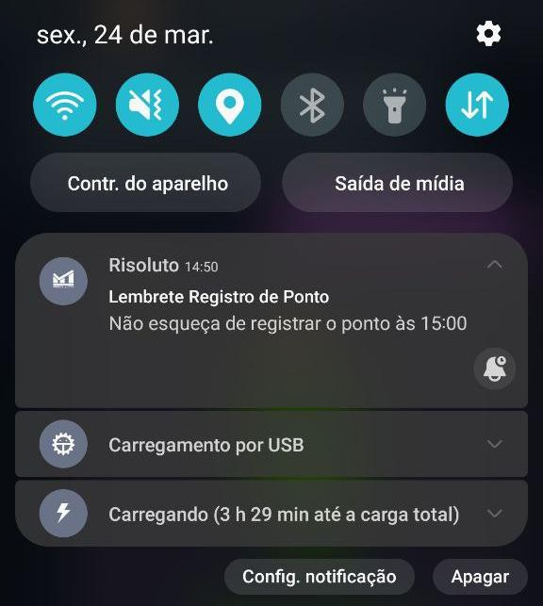

Quando estiver próximo ao horário de registro do colaborador, o mesmo receberá uma notificação para que não esqueça de realizar sua batida.

Caso o colaborador não deseje mais receber tais notificações, pode desativá-las seguindo o passo a passo a seguir:

| Na tela inicial do aplicativo clique na logo do **Risoluto**. |  |
| --- | --- |
| Em seguida clique em **‘Configurações’**. No menu que se abrir clique em **‘Notificações’**. | |
|  |  |
| Ao abrir as configurações de notificações é possível desabilitar as notificações de batida de ponto. |  |

Para atualizar o aplicativo, basta ir na loja do seu smartphone e pesquisar **Risoluto Mobile**, em seguida clicar em “**ATUALIZAR**”.

*Essa atualização está disponível para ANDROID e IOS.*